ФЕДЕРАЛЬНОЕ АГЕНТСТВО ЖЕЛЕЗНОДОРОЖНОГО ТРАНСПОРТА
Федеральное государственное бюджетное образовательное учреждение
высшего образования
«Петербургский государственный университет путей сообщения
Императора Александра I»
(ФГБОУ ВО ПГУПС)

Кафедра «Теоретическая механика»

РАБОЧАЯ ПРОГРАММА
дисциплины
«ДИНАМИЧЕСКИЕ РАСЧЕТЫ МОСТОВЫХ КОНСТРУКЦИЙ» (Б1.В.ОД.3)
для специальности
23.05.06 «Строительство железных дорог, мостов и транспортных тоннелей»
по специализации
«Мосты»

Форма обучения – очная, очно-заочная, заочная

Санкт-Петербург
2016

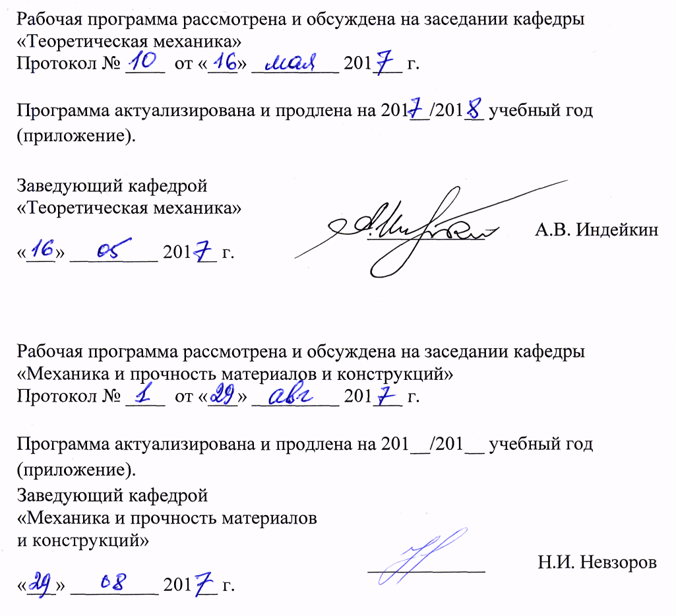

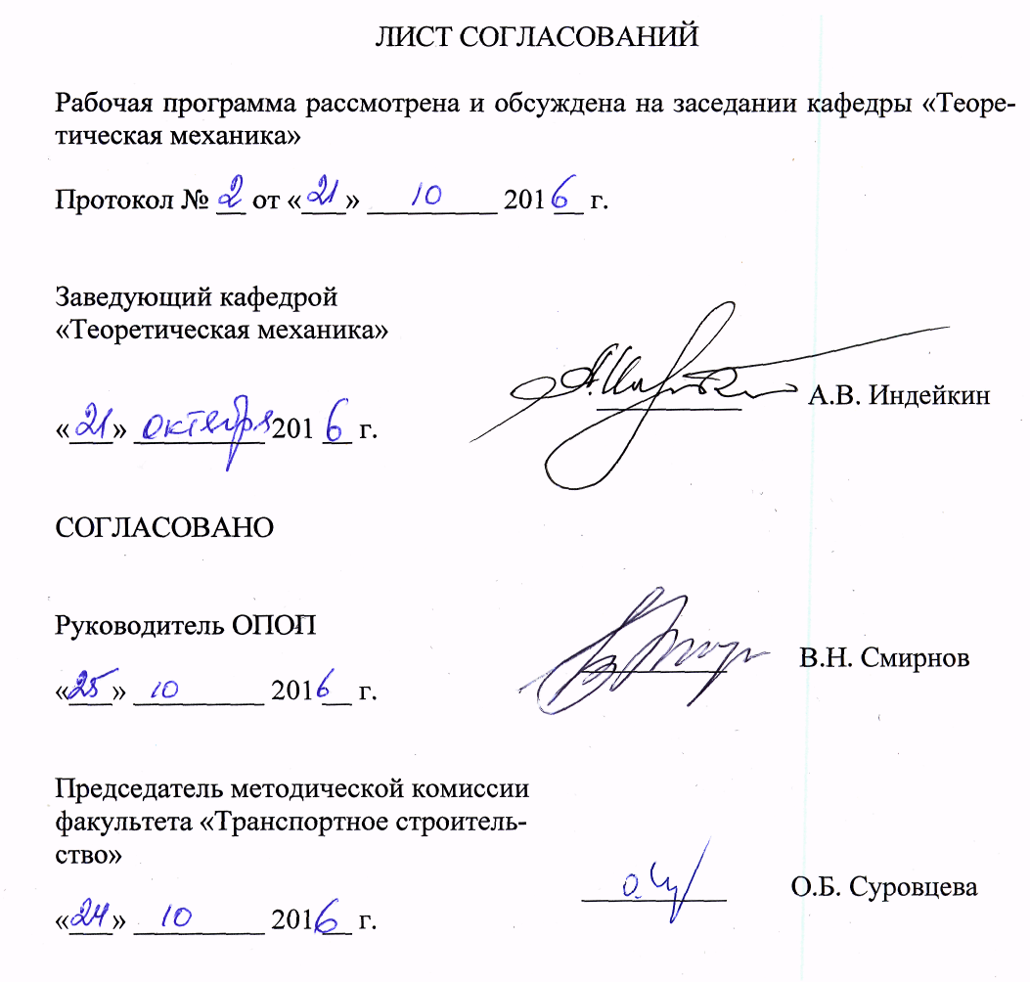
1. Цель и задачи дисциплины

Рабочая программа составлена в соответствии с ФГОС, утвержденным приказом Министерства образовании и науки Российской Федерации от 12.09.2016 № 1160 по специальности 23.05.06 «Строительство железных дорог, мостов и транспортных тоннелей», по дисциплине «Динамические расчеты мостовых конструкций».
Целью изучения дисциплины является формирование компетенций, указанных в разделе 2 рабочей программы.
Для достижения поставленной цели решаются следующие задачи:
- приобретение знаний, указанных в разделе 2 рабочей программы;
- приобретение умений, указанных в разделе 2 рабочей программы;
- приобретение навыков, указанных в разделе 2 рабочей программы.

2. Перечень планируемых результатов обучения по дисциплине, соотнесенных с планируемыми результатами освоения основной образовательной программы

В результате изучения дисциплины студент должен:
ЗНАТЬ:
– классификацию колебательных процессов и соответствующие уравнения баланса энергии;
– основные методы исследования линейных колебаний механических систем;
– особенности исследования колебаний континуальных систем.
УМЕТЬ:
– применять математические методы, физические законы и вычислительную технику для решения конкретных прикладных задач динамических расчетов мостовых конструкций;
– использовать методы теории колебаний в профессиональной деятельности.
ВЛАДЕТЬ:
– основными методами исследования свободных и вынужденных колебаний механических систем с сосредоточенными и распределенными параметрами, методами составления математических моделей и расчетных схем колеблющихся элементов мостовых конструкций.
Приобретенные знания, умения, навыки и/или опыт деятельности, характеризующие формирование компетенций, осваиваемые в данной дисциплине, позволяют решать профессиональные задачи, приведенные в соответствующем перечне по видам профессиональной деятельности в п. 2.4 общей характеристики основной профессиональной образовательной программы (ОПОП).
Изучение дисциплины направлено на формирование следующих профессиональных компетенций (ПК), соответствующих виду профессиональной деятельности, на который ориентирована программа специалитета:
проектно-изыскательская и проектно-конструкторская деятельность:
- способности выполнять статические и динамические расчеты транспортных сооружений с использованием современного математического обеспечения (ПК-18);
- способности выполнить математическое моделирование объектов и процессов на базе стандартных пакетов автоматического проектирования и исследований (ПК-25).
Изучение дисциплины направлено на формирование следующих профессионально-специализированных компетенций (ПСК):
- владением методами расчета и конструирования несущих элементов мостовых конструкций и других инженерных сооружений мостового перехода (ПСК-3.4);
- способности выбрать экономически эффективный метод строительства мостового сооружения и разработать проект организации строительства и производства работ, исходя из инженерно-геологических, инженерно-гидрологических, и экологических условий места строительства (ПСК-3.5).
Область профессиональной деятельности обучающихся, освоивших данную дисциплину, приведена в п. 2.1 общей характеристики ОПОП.
Объекты профессиональной деятельности обучающихся, освоивших данную дисциплину, приведены в п. 2.2 общей характеристики ОПОП.
3. Место дисциплины
в структуре основной образовательной программы

Дисциплина «Теоретическая механика» (Б1.В.ОД.3) относится к вариативной части и является обязательной.

4. Объем дисциплины и виды учебной работы

Для очной формы обучения:
Вид учебной работы | Всего часов | Семестр
Вид учебной работы | Всего часов | 7
Контактная работа (по видам учебных занятий)  В том числе:  - лекции (Л)  - практические занятия (ПЗ)  - лабораторные работы (ЛР) | 36  18  18  - | 36  18  18  -
Самостоятельная работа (СРС) (всего) | 36 | 36
Контроль
Форма контроля знаний | КР,З | КР,З
Общая трудоемкость: час / з.е. | 72/2 | 72/2

Для очно-заочной формы обучения:
Вид учебной работы | Всего часов | Семестр
Вид учебной работы | Всего часов | 8
Контактная работа (по видам учебных занятий)  В том числе:  - лекции (Л)  - практические занятия (ПЗ)  - лабораторные работы (ЛР) | 32  16  16  - | 32  16  16  -
Самостоятельная работа (СРС) (всего) | 40 | 40
Контроль
Форма контроля знаний | КР,З | КР,З
Общая трудоемкость: час / з.е. | 72/2 | 72/2

Для заочной формы обучения:
Вид учебной работы | Всего часов | Курс
Вид учебной работы | Всего часов | 5
Контактная работа (по видам учебных занятий)  В том числе:  - лекции (Л)  - практические занятия (ПЗ)  - лабораторные работы (ЛР) | 8  4  4  - | 8  4  4  -
Самостоятельная работа (СРС) (всего) | 60 | 60
Контроль | 4 | 4
Форма контроля знаний | КР,З | КР,З
Общая трудоемкость: час / з.е. | 72/2 | 72/2

5 Содержание и структура дисциплины

5.1 Содержание разделов дисциплины
№  п/п | Наименование  раздела  дисциплины | Содержание раздела
1 | Колебания механических систем с сосредоточенными параметрами | Введение.  Введение в курс прикладной теории колебаний. Практическая значимость учебной дисциплины в будущей профессиональной деятельности студентов. Расчетные схемы мостовых конструкций и их элементов.  Тема 1. Свободные колебания механических систем с конечным числом степеней свободы.  Матричное дифференциальное уравнение колебательного процесса. Осциляционная матрица, ее собственные числа и собственные векторы. Коэффициенты распределения. Матрица форм. Общее решение в матричной форме. Частоты и формы свободных колебаний. Главные координаты. Решение дифференциального уравнения колебаний в главных координатах. Частный случай: исследование свободных колебаний механической системы с двумя степенями свободы.  Тема 2. Вынужденные колебания механических систем с конечным числом степеней свободы без учета сопротивления.  Матричное дифференциальное уравнение вынужденных колебаний и его общее решение. Случай резонанса j-го порядка. Особенности решения. Применение метода главных координат. Понятие о динамическом гашении и динамических гасителях вынужденных колебаний. Способы виброизоляции и виброзащиты машин и сооружений.  Тема 3. Нелинейные колебания механических систем с одной степенью свободы.  Виды нелинейностей. Дифференциальное уравнение свободных колебаний и его точное решение в случае жесткой и мягкой характеристик. Приближенные способы решения: простейший и способ гармонического баланса. Дифференциальное уравнение вынужденных колебаний при нелинейной восстанавливающей силе. Применение способа гармонического баланса для получения приближенного решения дифференциального уравнения вынужденных колебаний. Графический метод решения. Построение амплитудно-частотных характеристик (АЧХ) в случае жесткой и мягкой характеристик. Особенности АЧХ как отражение особенностей поведения нелинейной системы при плавном изменении частоты вынужденных колебаний.
2 | Колебания механических систем с распределенными параметрами (континуальных систем) | Тема 4. Свободные колебания балок.  Дифференциальное уравнение свободных колебаний балок и его решение. Метод Фурье. Граничные и начальные условия. Выражения для фундаментальных балочных функций при различных граничных условиях (условиях опирания концов балки). Функции А.Н. Крылова и их свойства. Спектр частот и формы колебания балок. Учет присоединенных к балке масс. Итерационный метод решения системы дифференциальных уравнений свободных колебаний.  Тема 5. Вынужденные колебания балок без учета сопротивления.  Дифференциальное уравнение вынужденных колебаний. Вычисление обобщенных сил в различных случаях динамического воздействия нагрузок на балки. Классические задачи динамики мостов. Задачи А.Н. Крылова и С.П. Тимошенко и их применение к исследованию влияния движущейся динамической нагрузки на пролетные строения мостов.  Тема 6. Колебания пластин.  Дифференциальное уравнение колебаний прямоугольной пластины. Граничные и начальные условия. Применение метода Фурье для исследования колебаний прямоугольной пластины, шарнирно опертой по контуру. Спектр частот и формы колебаний. Понятие о вынужденных колебаниях пластин. Применение к динамическому расчету безбалластного мостового полотна.  Тема 7. Параметрические колебания.  Основные определения. Примеры осцилляторов с параметрическим возбуждением. Параметрические колебания линейных механических систем. Уравнение Матье. Определение границ областей динамической неустойчивости. Влияние вязкого сопротивления на значения критических частот, соответствующих границам областей динамической неустойчивости. Определение амплитуд колебаний в режиме главного параметрического резонанса.

  - Разделы дисциплины и виды занятий

Для очной формы обучения:
№ п/п | Наименование раздела дисциплины | Л | ПЗ | ЛР | СРС
1 | Колебания механических систем с сосредоточенными параметрами | 8 | 8 | - | 16
2 | Колебания механических систем с распределенными параметрами (континуальных систем) | 10 | 10 | - | 20
Итого |  | 18 | 18 | - | 36

Для очно-заочной формы обучения:
№ п/п | Наименование раздела дисциплины | Л | ПЗ | ЛР | СРС
1 | Колебания механических систем с сосредоточенными параметрами | 8 | 8 | - | 20
2 | Колебания механических систем с распределенными параметрами (континуальных систем) | 8 | 8 | - | 20
Итого |  | 16 | 16 | - | 40

Для заочной формы обучения:
№ п/п | Наименование раздела дисциплины | Л | ПЗ | ЛР | СРС
1 | Колебания механических систем с сосредоточенными параметрами | 2 | 2 | - | 30
2 | Колебания механических систем с распределенными параметрами (континуальных систем) | 2 | 2 | - | 30
Итого |  | 4 | 4 | - | 60

6. Перечень учебно-методического обеспечения для самостоятельной работы обучающихся по дисциплине

№  п/п | Наименование раздела | Перечень учебно-методического обеспечения
1 | Колебания механических систем с сосредоточенными параметрами | Основная литература  1. В.С.Доев, Ф.А.Доронин, А.В.Индейкин. Теория колебаний в транспортной механике. М.: ФГОУ «Учебно-методический центр по образованию на железнодорожном транспорте», 2011-352 с.  2. Сборник заданий для курсовых работ по теоретической механике (под общ.ред. Яблонского А.А.), Изд-во «Кнорус», 2011 г.  Дополнительная литература  2. В.С.Доев, Ф.А.Доронин. Сборник заданий по теоретической механике на базе Mathcad. СПб.: изд. «Лань», 2010-592 с.
2 | Колебания механических систем с распределенными параметрами | Основная литература  1. В.С.Доев, Ф.А.Доронин, А.В.Индейкин. Теория колебаний в транспортной механике. М.: ФГОУ «Учебно-методический центр по образованию на железнодорожном транспорте», 2011-352 с.  2. Сборник заданий для курсовых работ по теоретической механике (под общ.ред. Яблонского А.А.), Изд-во «Кнорус», 2011 г.  Дополнительная литература  2. В.С.Доев, Ф.А.Доронин. Сборник заданий по теоретической механике на базе Mathcad. СПб.: изд. «Лань», 2010-592 с.

7. Фонд оценочных средств
для проведения текущего контроля успеваемости
и промежуточной аттестации обучающихся по дисциплине

Фонд оценочных средств по дисциплине «Динамические расчеты мостовых конструкций» (Б1.В.ОД.3) является неотъемлемой частью рабочей программы и представлен отдельным документом, рассмотренным на заседании кафедры «Теоретическая механика» и утвержденным заведующим кафедрой.

8. Перечень основной и дополнительной учебной литературы, нормативно-правовой документации и других изданий, необходимых для освоения дисциплины

8.1 Перечень основной учебной литературы, необходимой для освоения дисциплины
- Диевский В.А. Теоретическая механика [Электронный ресурс]: учебное пособие – электрон. дан. – СПб.: Лань, 2016. – 330 с. – Режим доступа: http://e.lanbook.com/books/element.php?pl1_id=71745
- Диевский В.А. Теоретическая механика. Сборник заданий [Электронный ресурс]: учебное пособие – электрон. дан. – СПб.: Лань, 2016. – 192 с. – Режим доступа: http://e.lanbook.com/books/element.php?pl1_id=71746
- Мещерский И.В. Задачи по теоретической механике [Электронный ресурс]: учебное пособие – электрон. дан. – СПб.: Лань, 2012. – 448 с. – Режим доступа: http://e.lanbook.com/books/element.php?pl1_id=2746
8.2 Перечень дополнительной учебной литературы, необходимой для освоения дисциплины
- Доев В.С., Доронин Ф.А. Сборник заданий по теоретической механике на базе Mathcad. СПб.: изд. «Лань», 2010.-585 с.: ил.
- В.С.Доев, Ф.А.Доронин, А.В.Индейкин. Теория колебаний в транспортной механике. М.: ФГОУ «Учебно-методический центр по образованию на железнодорожном транспорте», 2011-352 с.
8.3 Перечень нормативно-правовой документации, необходимой для освоения дисциплины
При освоении данной дисциплины нормативно-правовая документация не используется.
8.4 Другие издания, необходимые для освоения дисциплины
1. Яблонский А.А., Никифорова В.М. Курс теоретической механики ч.1,2 -М.: Интегралл-Пресс, 2011. - 603 с.: ил.
2. Сборник заданий для курсовых работ по теоретической механике (под общ.ред. Яблонского А.А.), -М.: Изд-во «КноРус», 2010. - 386 с.: ил.
3. Доронин Ф.А., Ткаченко А.С. Тестовые задачи по теоретической механике (раздел «Динамика»); Методические указания. СПб, ПГУПС, 2014. – 36 с.

9. Перечень ресурсов информационно-телекоммуникационной сети «Интернет», необходимых для освоения дисциплины

- Издательство «Лань» [Электронный ресурс] – Режим доступа: http://e.lanbook.com, свободный.
- ЭБС IBooks [Электронный ресурс] – Режим доступа: http://ibooks.com, свободный.
3. Личный кабинет обучающегося и электронная информационно-образовательная среда. [Электронный ресурс]. – Режим доступа: http://sdo.pgups.ru/ (для доступа к полнотекстовым документам требуется авторизация).

10. Методические указания для обучающихся по освоению дисциплины
Порядок изучения дисциплины следующий:
- Освоение разделов дисциплины производится в порядке, приведенном в разделе 5 «Содержание и структура дисциплины». Обучающийся должен освоить все разделы дисциплины с помощью учебно-методического обеспечения, приведенного в разделах 6, 8 и 9 рабочей программы.
- Для формирования компетенций обучающийся должен представить выполненные типовые контрольные задания или иные материалы, необходимые для оценки знаний, умений, навыков и (или) опыта деятельности, предусмотренные текущим контролем (см. фонд оценочных средств по дисциплине).
- По итогам текущего контроля по дисциплине, обучающийся должен пройти промежуточную аттестацию (см. фонд оценочных средств по дисциплине)».

11. Перечень информационных технологий, используемых при осуществлении образовательного процесса по дисциплине, включая перечень программного обеспечения и информационных справочных систем

При осуществлении образовательного процесса по дисциплине используются следующие информационные технологии:
- технические средства (персональные компьютеры, интерактивная доска);
- методы обучения с использованием информационных технологий (компьютерное тестирование, демонстрация мультимедийных материалов).
Дисциплина обеспечена необходимым комплектом лицензионного программного обеспечения,
- Microsoft Windows 7;
- Microsoft Word 2010;
- Microsoft Excel 2010;
- Microsoft Power Point 2010.
установленного на технических средствах, размещенных в специальных помещениях и помещениях для самостоятельной работы в соответствии с расписанием занятий.

12. Описание материально-технической базы, необходимой для осуществления образовательного процесса по дисциплине

Материально-техническая база обеспечивает проведение всех видов учебных занятий, предусмотренных учебным планом по данной специальности и соответствует действующим санитарным и противопожарным нормам и правилам.
Она содержит специальные помещения - учебные аудитории для проведения занятий лекционного типа, практических занятий и выполнения курсовых работ, групповых и индивидуальных консультаций, текущего контроля и промежуточной аттестации, а также помещения для самостоятельной работы и помещения для хранения и профилактического обслуживания учебного оборудования. Помещения на семестр учебного года выделяются в соответствии с расписанием занятий.
Специальные помещения укомплектованы специализированной мебелью и техническими средствами обучения, служащими для представления учебной информации большой аудитории.
Для проведения занятий лекционного типа предлагаются наборы демонстрационного оборудования, обеспечивающие тематические иллюстрации, соответствующие примерным программам дисциплин, рабочим учебным программам дисциплин.
Помещения для самостоятельной работы обучающихся оснащены компьютерной техникой с возможностью подключения к сети «Интернет» и обеспечением доступа в электронную информационно-образовательную среду организации.

